2008年4月高等教育自学考试福建省统一命题考试
中级有机化学试卷
(课程代码2055)
。
一、填空题(本大题共25空,每空1分,共25分)
请在每小题的空格中填上正确答案。错填、不填均无分。
1．在①SP﹣SP，②Sp²﹣Sp²，③Sp³﹣Sp³中，杂化碳原子之间，距离最大的是__________，最小的是__________。
2．CH2C12中碳原子呈__________杂化轨道。分子的构型为__________体。
3．在l，3﹣丁二烯的分子轨道中，各碳原子之间，ψ₁没有节面，而ψ₂和ψ₃分别有[本科目答案页面导航：http://zk.ikaoti.cn/zikao.htm]
__________个和__________个节面。
4．⊕NO，SO₃属于亲__________试剂，RL，RC≡C属于亲__________试剂。
5．在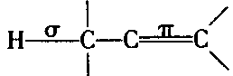中C—Hσ键与π键的相互影响称为__________效应，烷基上C﹣
Hσ键越多，这种效应就越__________。
6．在饱和碳原子的亲核取代中，SNl经历__________个过滤态。__________(填有或无)反[[微信公众号：ikaoti]
应活性中间体出现在反应过程中。
7．氢质子与不饱和键的加成可以形成__________离子。例如烯烃的__________催化水合。
8．在芳香烃的硝化反应和磺化反应中，真正的亲电质点认为是__________和__________。
9．有利于共轭双烯l，4﹣加成的条件是__________和__________。[最新年份咨询qq593777558]
10．共价键的__________裂，生成带有__________电子的原子或原子团，称为自由基。
11．在①CH≡CH，②CH2=CH2，③CH3﹣CH3中，烃的酸性最强的是__________。因为从杂化
方式看，它的__________成分比例最大。
12．用前线轨道理论分析，在基态时，共轭丁二烯的分子轨道ψ₁，ψ₂，ψ₃，ψ₄中，HOMO
是__________，LUMO是__________。
13．当反应为完全协同的E2时，产物取向为__________规律。
二、单项选择题(本大题共10小题,每小题1分,共10分)
在每小题列出的四个备选项中只有一个是符合题目要求的,请将其代码填写
在题后的括
14．下列基团中，最好的离去基团是
A.-F
B.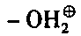
C.-I
D.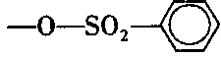
15．亲核取代中，下列顺序正确的是
A.RI>RCl>RBr
B.RI>RBr>RCI
C.RCI>RBr>R1
D.无规律
16．下列卤素负离子中，亲核性最弱的是
A.F⁻
B.Cl⁻
C.Br⁻
D.I⁻
17．下列试剂中，碱性最强的是
A.CH₃O⁻
B.C₂H₅O⁻
C.(CH₃)₂CHO⁻
D.(CH₃)₃CO⁻
18．下列试剂中，亲核性最强的是
A.CH₃O⁻
B.C₂H₅O⁻
C.(CH₃)₂CHO⁻
D.(CH₃)₃CO⁻
19．下列正碳离子中，最稳定的是
A.CH₃⁺
B.Me₃C⁺
C.Me₂CH⁺
D.MeCH₂⁺
20．烯烃与HX加成中，相对速率最快的是
A.HF
B.HI
C.HBr
D.HCl
21．下列叙述正确的是
A.不对称的烯烃的加成不遵循马氏(Markovnikov)规律
B.不对称的烯烃与HX加成不遵循马氏规律
C.不对称烯烃在H₂O₂存在下与HX加成遵循马氏规律
D.不对称烯烃硼氢化后再用H₂O₂氧化生成醇，总结果反马氏规律
22．在E2反应中，碱的相对强度是
A.⁻NH₂>RO⁻
B.OH⁻>RO⁻
C.RO⁻>⁻NH₂
D.H₂0：>OH⁻
23．下述自由基中，最稳定的是
A.C₃C·
B.R₂CH·
C.RCH₂·
D.CH₃·
三、完成反应式(本大题共14小题,每空1分，共30分)
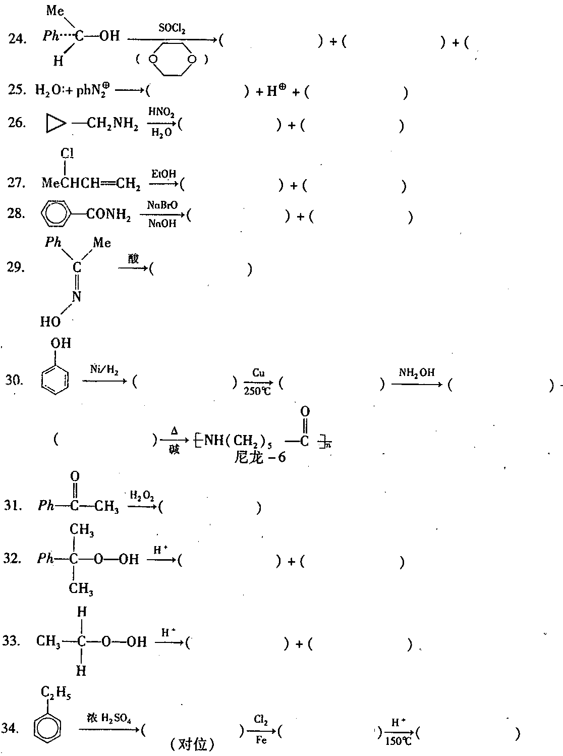
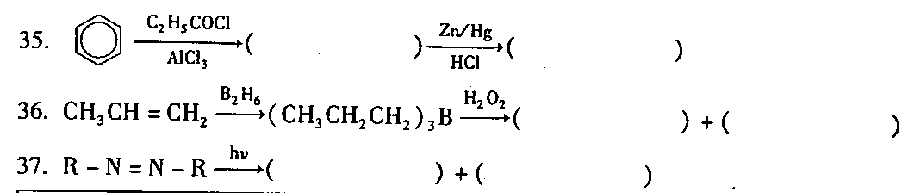
四、简答题(本大题共5小题,每小题5分,共25分)[本科目答案页面导航：http://zk.ikaoti.cn/zikao.htm]
38．研究有机化应历程常用的方法有哪些?
39．解释温度上升，一般反应速率加快的原因。
40．1﹣溴﹣2，4，6﹣环庚三烯不同于它的同分异构体C₆H₅CH₂Br。它是离子对化合物，易
溶于水。请解释。
41．芳烃硝化中，混酸中的浓H₂SO₄主要起什么作用?
42．在Rx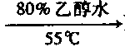R⁺+Br⁻，相对速率，Rx=(CH₃)₃CBr若为100，则(CH₃)₂CHBr仅为O.023。
五、历程题(本大题共2小题,每小题5分,共10分)
43．写出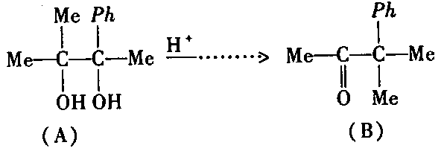的历程。
44．写出由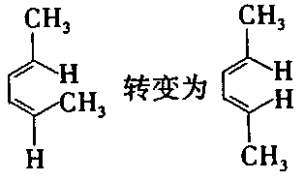的过程。

